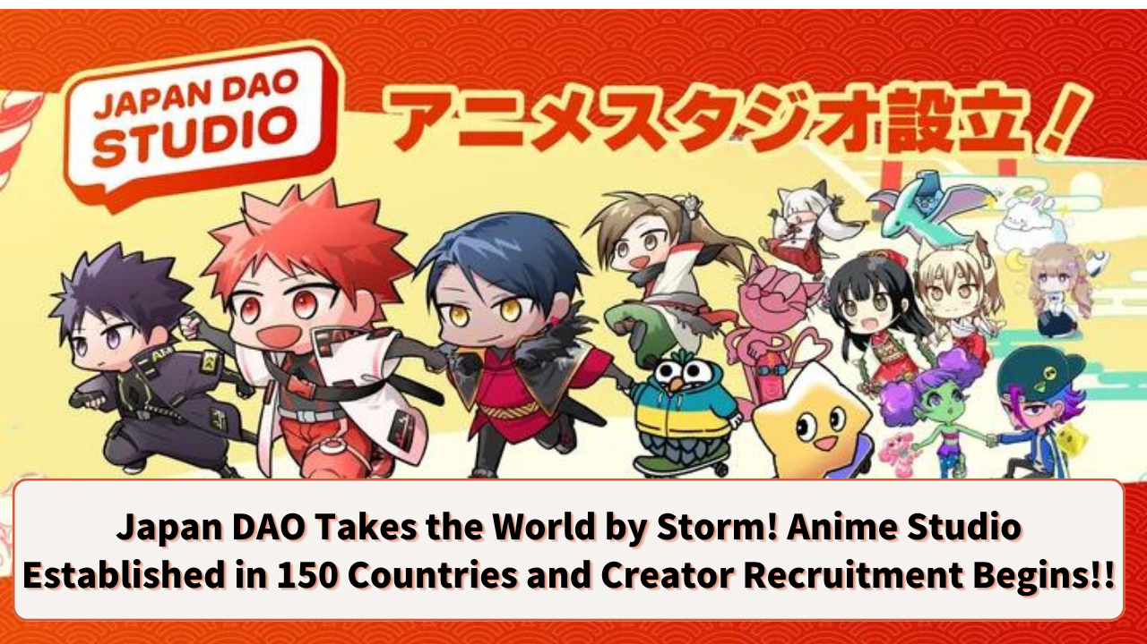

**JAPAN DAO Conquista il Mondo! Fondazione di uno Studio di Animazione in 150 Paesi e Inizio del Reclutamento di Creatori!!**

**Ciao a tutta la famiglia JAPAN DAO ☆**

**Questa volta, vi portiamo una grande notizia che sconvolgerà l'industria dell'animazione! JAPAN DAO ha fondato uno dei più grandi studi di animazione del mondo e ha iniziato a reclutare creatori e animatori.**

**Questa è un'opportunità eccezionale per diffondere la cultura degli anime giapponesi in tutto il mondo! Vediamo quali piani grandiosi ci aspettano!**

## PR TIMES

JAPAN DAO ha fondato uno dei più grandi studi di animazione del mondo e ha iniziato a reclutare creatori e animatori ufficiali! Comunicato stampa di IZANA INDUSTRIES Ltd (27 luglio 2024, 19:16) JAPAN DAO, il più grande del mondo.

prtimes.jp

## Indice

* Fondazione del più grande studio di animazione del mondo
* Portata del progetto
* Reclutamento massiccio di creatori e animatori
* Visione e missione di JAPAN DAO
* Velocità di sviluppo sorprendente
* Opportunità per i creatori
* Sommario

## Fondazione del Più Grande Studio di Animazione del Mondo

JAPAN DAO ha fondato un nuovo studio di animazione. Alla base di questa fondazione c'è il forte desiderio di diffondere la cultura degli anime giapponesi in tutto il mondo. Gli anime giapponesi sono già popolari all'estero, ma JAPAN DAO mira a fare un ulteriore passo avanti e a integrare gli anime giapponesi nella vita quotidiana delle persone di tutto il mondo.

## Portata del Progetto

Quindi, riesci a immaginare quanto sia grande questo progetto? Hanno in programma di espandersi in 150 paesi! Sì, ciò significa che le opere di JAPAN DAO raggiungeranno la maggior parte dei paesi del mondo.

Ogni giorno, le opere saranno trasmesse ogni ora su grandi schermi in quattro luoghi principali di Tokyo, incluso l'iconico incrocio di Shibuya. L'incrocio di Shibuya è noto come uno dei più trafficati incroci pedonali del mondo. Nei giorni più affollati, circa 500.000 persone lo attraversano in un solo giorno. Le opere di JAPAN DAO attireranno l'attenzione di queste persone!

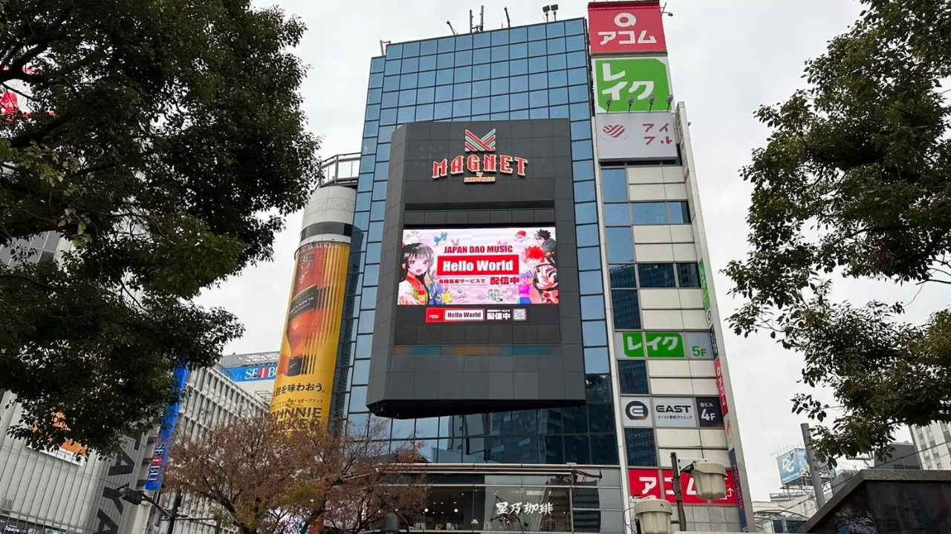

Inoltre, è previsto di trasmettere anche a Times Square, New York! Conosciuto come simbolo della vivacità e dell'energia di New York, Times Square è una destinazione popolare visitata da molti turisti di tutto il mondo, con circa 400.000 persone che lo attraversano ogni giorno. Il giorno in cui gli anime giapponesi saranno trasmessi nel cuore del mondo potrebbe non essere lontano.

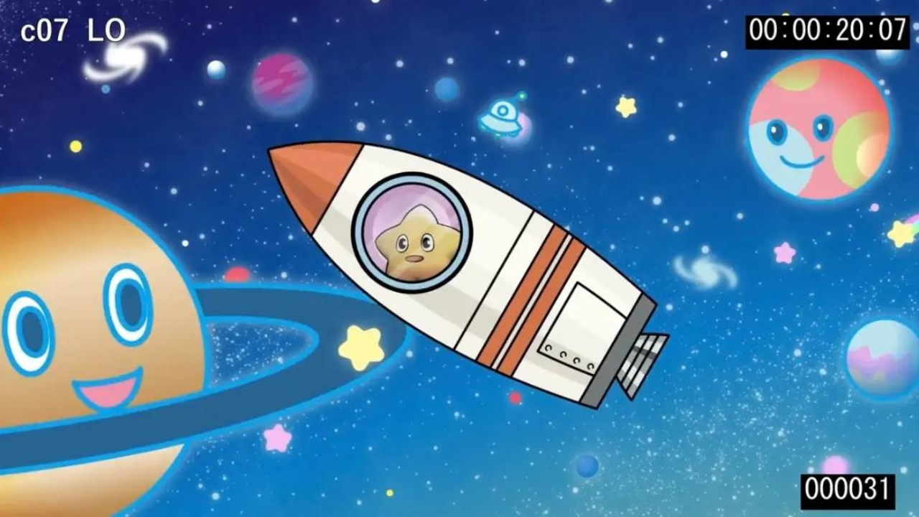

## Reclutamento Massiccio di Creatori e Animatori

Un progetto di questa portata è supportato da creatori e animatori di talento. JAPAN DAO sta reclutando persone appassionate nei seguenti campi:

* Design dei personaggi
* Produzione di cortometraggi animati
* Animatori di disegni
* Animatori CG

Candidati tramite questo modulo! → https://forms.gle/fdEb8kwf2zPQcgsVA

## Visione e Missione di JAPAN DAO

La visione di JAPAN DAO è "portare la cultura giapponese nel mondo". Questo non significa solo trasmettere gli anime giapponesi all'estero, ma anche far conoscere il potenziale della storia e degli eventi tradizionali giapponesi alle persone di tutto il mondo attraverso anime e manga.

Ad esempio, la serie attualmente in corso "Kagukomi" racconta storie che approfondiscono la comprensione della cultura giapponese attraverso le stagioni.

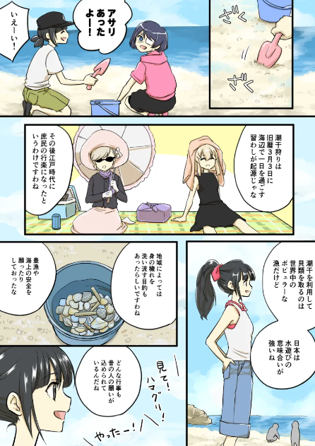

Kagukomi Episodio 22 "Raccolta di Conchiglie"

⏬️ Puoi leggere Kagukomi qui

Kagukomi | KAGURA

Portare la Cultura Giapponese nel Mondo

japannftmuseum.com

⏬️ Per ulteriori informazioni su KAGURA, clicca qui

## Velocità di Sviluppo Sorprendente

JAPAN DAO prevede di entrare nell'industria aerospaziale entro la fine dell'anno!

L'ingresso nell'industria aerospaziale è molto emozionante. Possiamo aspettarci produzioni a tema spaziale o collaborazioni con progetti di sviluppo spaziale reali.

Inoltre, sono previste collaborazioni con oltre 1.700 comuni in tutto il Giappone e grandi aziende in tutto il mondo. Ad esempio, intendono promuovere personaggi locali e attrazioni turistiche tramite NFT, utilizzare NFT nei negozi locali con Smart Pocket e massimizzare l'attrattiva regionale collaborando con i comuni a livello nazionale. In questo modo, possono contribuire alla rivitalizzazione locale e alla promozione delle aziende.

⏬️ Per ulteriori informazioni sul Nationwide Local Digital Project, clicca qui

Ecco un fatto sorprendente!

Tutte queste collaborazioni sono realizzate gratuitamente. Yuda (@yudajapandao), il fondatore di JAPAN DAO, mira a far collaborare i personaggi con tutto nel mondo piuttosto che concentrarsi sui guadagni finanziari immediati. Questo dimostra un impegno verso una visione a lungo termine e un contributo sociale piuttosto che ai profitti a breve termine.

## Opportunità per i Creatori

Questo progetto è un'opportunità d'oro per i creatori di mostrare il loro lavoro a un pubblico mondiale. Immagina il momento in cui un personaggio che hai progettato appare su un grande schermo a Shibuya o una scena di anime che hai disegnato viene trasmessa a Times Square, New York. Tali esperienze da sogno sono possibili con JAPAN DAO!

Inoltre, la comunità di JAPAN DAO, guidata dal caporedattore Taki (@taki_sae), regolarmente impegna scambi calorosi e feedback costruttivi tra i creatori. Questo ambiente è perfetto per liberare completamente la tua creatività. Puoi proporre liberamente nuove idee, collaborare con altri creatori per produrre opere, e in questo ambiente stimolante e di supporto, le tue prospettive e abilità uniche saranno coltivate, e il tuo potenziale come creatore si espanderà senza limiti.

## Sommario

La sfida di JAPAN DAO non è solo quella di diffondere la cultura degli anime giapponesi nel mondo, ma anche di aprire nuove possibilità per i creatori.

Dai maxi schermi di Shibuya a Times Square di New York e persino nello spazio. Con JAPAN DAO, immagina il giorno in cui le tue opere brilleranno in tutto il mondo! Andiamo a vedere i panorami migliori insieme a JAPAN DAO! Il tuo talento creativo potrebbe avere il potere di cambiare il mondo. Partecipa a questo progetto rivoluzionario e mostra il fascino della cultura giapponese al mondo intero!

Se sei interessato a JAPAN DAO, assicurati di consultare il sito ufficiale e i social media. Troverai sicuramente molte informazioni per ispirare la tua creatività!

E creatori, non perdete questa opportunità! Il tuo talento e la tua passione potrebbero volare in tutto il mondo con le ali di JAPAN DAO. Creiamo insieme una nuova storia dell'anime!

JAPAN DAO aspetta con impazienza la tua partecipazione.

Per chi vuole sapere di più sulle attività di JAPAN DAO, assicurati di seguire gli account ufficiali qui sotto. Potrai ottenere le ultime informazioni rapidamente!

🐦 X (ex Twitter): @japannftmuseum

💬 Discord: JAPAN DAO Official

📸 Instagram: @japannftmuseum

Per favore segui e metti mi piace 💛